高知県中小企業家同友会 創立30周年記念例会（１０月例会）のご案内
すべての人の幸せにつながる
感動農業をめざして
●報告者 澤浦 彰治 氏
株式会社野菜くらぶ/グリンリーフ株式会社 代表取締役
群馬中小企業家同友会 代表理事
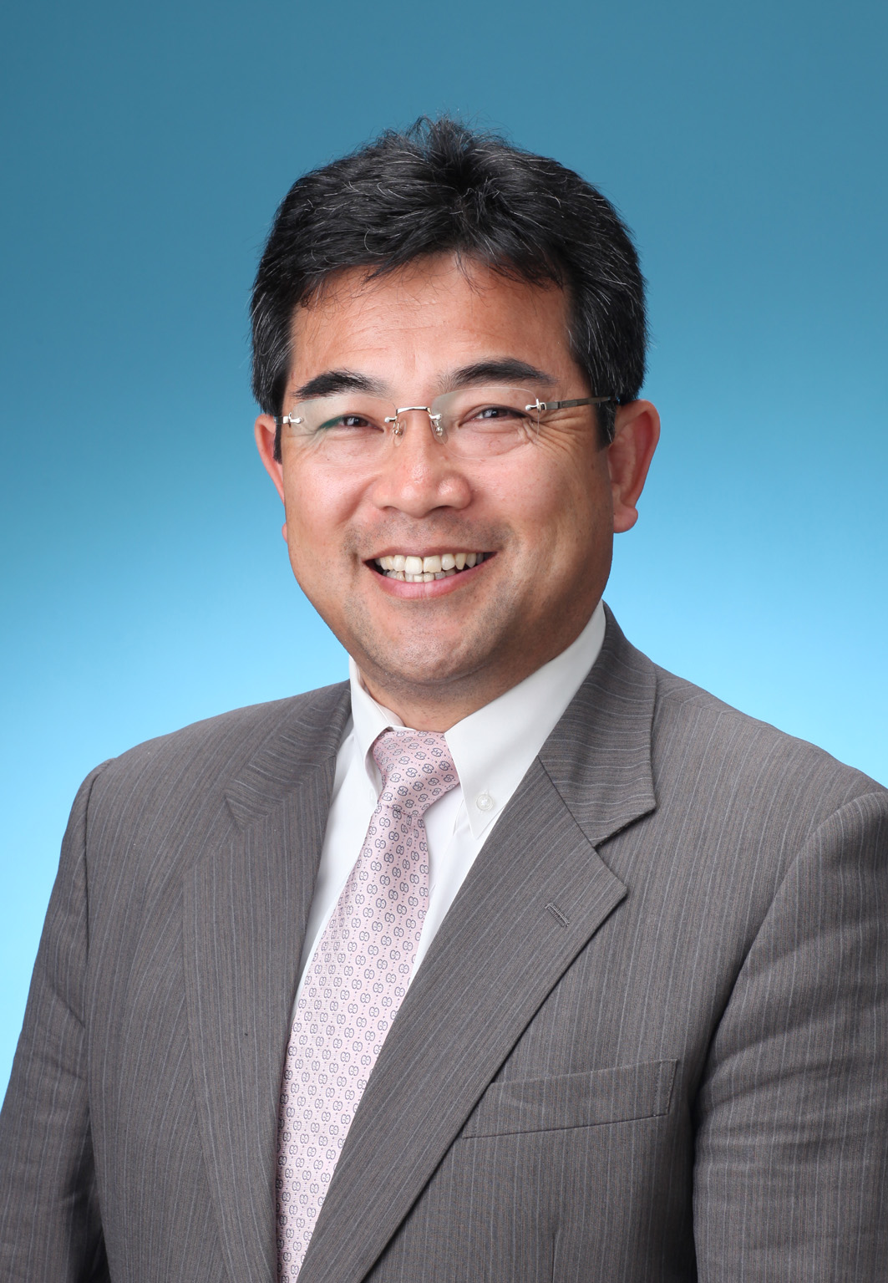

群馬同友会の代表理事である澤浦社長は高知県の産業振興計画の重要課
題である一次産業の六次産業化のモデルとなる取り組みをされています。
澤浦社長は群馬同友会に入会され経営指針を作成されたことがきっかけで
農家から農業へ拡大されました。現在では、地域の雇用拡大や障害者雇用、
外国からの研修生の受け入れ、事業所内託児所の建設等々の事例から、
同友会の人を生かす経営を学びます。
株式会社野菜くらぶ グリンリーフ株式会社
経営理念 感動農業 人づくり、土づくり 資本金 9,550万円
資本金 5,420万 出資者56名（内生産者42名） 業務内容 有機農産物の栽培・加工・販売、農産物栽
生産者人数 74名 （農業生産法人14法人を含む） 培、有機こんにゃく芋、有機枝豆、有機ブル
創業 平成4年10月 ーベリー、 有機コマツナ、有機ホウレンソ
設立 平成8年10月 有限会社野菜くらぶを設立、 ウ、有機こんにゃく製品、有機野菜の漬物
平成14年1月に株式会社に組織変更 農産物加工 有機冷凍野菜
業務内容 農産物の販売、産地開発、農業技術の開発、
販売栽培管理システムの開発管理等々
主な栽培品目 約40品目 レタス、トマト、キャベツ、大根など 野菜くらぶ http://www.yasaiclub.co.jp/
圃場登録枚数 約1350枚 約415ha グリンリーフ http://www.akn.jp/index.php

●と き ２０１６年１０月２０日（木） １５：００～２１：００
例会 15：00～19：00 懇親会 19：10～21：00
●ところ ホテル日航旭ロイヤル 高知県高知市九反田９−１５ ℡:088-885-5111
●参加費 無 料 ●懇親会 ５千円前日以降のキャンセルは、全額をご負担頂きます。
※申込みは１０月１３日までに事務局（e-doyu：http://e.doyu.jp/kochi、TEL:088-882-5581、FAX:088-882-5586）へ。

＊創立３０周年記念例会・１０月例会（１０／２０）に（○印を）

・例 会に 出 席 ・ 欠 席 します。 ・懇親会に 出 席 ・ 欠 席 します。

会社名 氏 名

